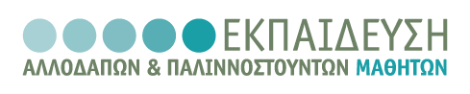
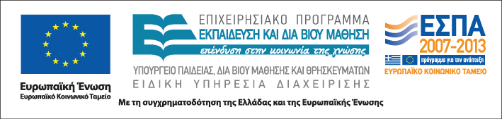


ΑΡΙΣΤΟΤΕΛΕΙΟ ΠΑΝΕΠΙΣΤΗΜΙΟ
ΘΕΣΣΑΛΟΝΙΚΗΣ
Η Πράξη "Εκπαίδευση Αλλοδαπών & Παλιννοστούντων Μαθητών" υλοποιείται μέσω του Επιχειρησιακού Προγράμματος "Εκπαίδευση και Διά Βίου Μάθηση" και συγχρηματοδοτείται από την Ευρωπαϊκή Ένωση (Ευρωπαϊκό Κοινωνικό Ταμείο) και από εθνικούς πόρους

Δράση: Επιμόρφωση εκπαιδευτικών και μελών της εκπαιδευτικής κοινότητας
Υποδράση: Ενδοσχολική Επιμόρφωση, Επιστ.υπεύθυνη: Μαρία Λιακοπούλου

Χρήση σχολικού εγχειριδίου και κατασκευή διδακτικού υλικού για τη διδασκαλία της ελληνικής γλώσσας σε μικτές τάξεις



15, 17 & 31 Μαΐου 2012
Δημοτικό Σχολείο Διαπολιτισμικής Εκπαίδευσης Αλσούπολης

Τρίτη 15 Μαΐου

14:00 – 18:00 Αξιοποίηση του διδακτικού υλικού της Ελληνικής ως
(με διάλειμμα) δεύτερης γλώσσας σε τάξεις υποδοχής και μικτές τάξεις (α’ μέρος)

Αναστασία Μαγγανά
Μέλος Ε.Ε.ΔΙ.Π. στο Διδασκαλείο της Νέας Ελληνικής, Ε.Κ.Π.Α.

Πέμπτη 17 Μαΐου

14:00 – 18:00 Αξιοποίηση του διδακτικού υλικού της Ελληνικής ως
(με διάλειμμα) δεύτερης γλώσσας σε τάξεις υποδοχής και μικτές τάξεις (β’ μέρος)

Αναστασία Μαγγανά
Μέλος Ε.Ε.ΔΙ.Π. στο Διδασκαλείο της Νέας Ελληνικής,
Ε.Κ.Π.Α.

Πέμπτη 31 Μαΐου

14:00 – 17:45 Η χρήση της τεχνολογίας στη διδασκαλία και την
(με διάλειμμα) εκμάθηση της νέας ελληνικής ως δεύτερης γλώσσας

Ευφροσύνη Χαραλαμποπούλου
Δρ. Γλωσσολογίας, Ερευνήτρια στο Ινστιτούτο Επεξεργασίας του Λόγου (ΙΕΛ)/ Ε. Κ. «Αθηνά»

17:45 – 18:00 Αξιολόγηση του σεμιναρίου

Ιστοσελίδα: www.diapolis.auth.gr
Ηλεκτρονική διεύθυνση: diapolis-drasi4@lists.auth.gr

